Republic of the Philippines



Region I

City Schools Division of Batac

**BAOA EAST ELEMENTARY SCHOOL**

City of Batac

**UNANG MARKAHANG PAGSUSULIT**

**FILIPINO II**

**Pangalan**: _____________________________________**Petsa: ________** **Marka**: ______

1. Pakikinig

Panuto: Pakinggang mabuti ang tekstong babasahin ng guro. Bilugan ang letra ng tamang sagot .

1.. Ilang basong tubig ang dapat nating inumin araw-araw?

a. pito b. lima c. walo o higit pa d. anim

2 . Bakit kailangan nating uminom ng sapat na tubig araw-araw?

1. Upang guminhawa ang ating pakiramdam.
2. Upang malinisan ang ating katawan.
3. Upang mailabas ang lahat ng ating pawis
4. Upang mabilis na matunaw ang ating kinain

II .Pagsasalita:

Panuto: Basahin at sagutan ang mga sumusunod. Bilugan ang letra ng tamang sagot.

3. . Alin sa sumusunod ang mga salitang magkasingtunog?

**a**. hipon – ibon **b**. manika - bola **c**. masaya - malungkot **d**. dahon - damo

4. a. ate-nanay b. pusa-aso c. abogado-abokado d. mais- mani

5*.* ***Mahalimuyak*** ang bulaklak ng sampaguita. Ano ang ibig sabihin ng salitang

may salungguhit?

a. maputi b.mabango c. maganda d.masaya

6. Si Shane ay *maligaya* sa pagdiriwang ng kanyang kaarawan. Ano ang kahulugan ng

salitang ***maligaya***?

a. maganda b.masaya c. masipag d. malungkot

7*.* ***Masagana*** ang buhay ni Kate IC dahil nabibili lahat ng gusto niya.Ano ang kasingkahulugan ng salitang may salungguhit?

a. mahirap b. matalino c. mayaman d. maganda

Basahin ang sitwasyon. ***Maraming nagkalat na basura sa tabing-ilog . Malapit dito ang tirahan ng mag-anak na Ocuaman.***

8. Ano ang mayroon sa tabing ilog?

a. maraming isda b. maraming bata

c. maraming nagkalat na basura d. naliligo

*9.* Sino ang may malapit na mag-anak sa tabing-ilog?

a. Oreiro b. Ocuaman c. Ramirez d. Tabor

10. Aling salita ang may magkaparehong tunog sa unahan?

a. Roniel-Raymond b. baso-tasa c. manok-pusa d. lapis-papel

11. Si ***Gng. Ponce*** ay mabait at masipag na guro. Ano ang tinutukoy ng pangngalang may salungguhit?

a. tao b. hayop c. lugar d. bagay

12. Si Bong ay namamastol ng ***kambin****g* sa bukid. Ano ang tumutukoy sa salitang kambing?

a. bagay b. hayop c. tao d. lugar

13. Ano ang mararamdaman mo kung may biglang sumigaw sa iyo na “Tabi! may sasakyan!

a. matutuwa b. magagalit c. magugulat d. matatakot

14. Alin ang tamang pagpapantig ng salitang ***paaralan***?

a. paa-r-alan b. pa-ar-a-lan c. paar-al- an d. pa-a-ra-lan

15. Ilang pantig ang salitang ***hanapbuhay***?

a. 5 b. 4 c.3 d. 2

16. Ang pusa, kambing, kalabaw ay karaniwang ngalan ng________?

a. tao b. hayop C. lugar d. bagay

17. . Namili kami ng zenelas sa palengke bago umuwi. Alin ang salitang may maling

baybay sa pangungusap?

a. umuwi b. namili c. zenelas d. palengke

18. Pumunta ang mga kaklase ko sa ***parkiy.***  Alin ang tamang baybay ng salitang may salungguhit?

a.parke b. parrke c. farke d. parce

19. Nasa bahay ka at ikaw lang ang tao sa bahay ng biglang may tumawag, Paano mo ito sasagutin?

a.” Sino ka ba?wala akong kasama dito! “b.”Ay, ikaw pala wala sila nanay ko”.

c.”Hello,sino po sila?” d.” Anong kailangan nila?”

20. Malakas ang tunog ng **trum**peta. Anong anyo ng pantig ang may salungguhit?

a. pkp b. kpk c. kkpk d. kkp

21. Aling salita ang may pantig na **kpk?**

a. pu**sa** b. hi**pon** c. **dram** d. **blu**sa

22. Ang iniinom na gatas ni Jayrome ay Alaska. Alin sa pangungusap ang tanging ngalan?

a. Alaska b. gatas c. iniinom d. Jayrome

23. Maraming nakuhang isda sina Marlon at Raymond .Dinala nila ito sa palengke, Ano kaya ang gagawin nila sa isda?

a. ipapahingi b. iluluto c. ibebenta d. itatapon

24. – 25. Gumawa ng isang malaking bilog sa kanang bahagi ng kahon,at isulat ang pangalan mo sa loob nito.

Tukuyin kung anong bahagi ng aklat ang mga sumusunod.

26. Dito makikita ang pahina ng bawat aralin.

a. Indeks b. Talaan ng Nilalaman c. Katawan ng aklat d. pabalat

27. Ito ay talaan ng mga salitang binigyan ng kahulugan.

a. Indeks b. Talaan ng Nilalaman c. Katawan ng aklat d. pabalat

28. Anong salita ang mabubuo sa pantig na ,**wa, sa, ri.**

a. risawa b.sariwa c. sawari d. riwasa

29. Bumuo ng salita sa mga pantig na **ro, ka, la.**

a. karola b.lakaro c. kalaro d. rokala

30. Adidas ang paboritong sapatos ng kapatid kong lalaki. Alin ang pambalana sa pangungusap?

a. sapatos b. Adidas c. lalaki d. kapatid

Republic of the Philippines



Region I

City Schools Division of Batac

**BAOA EAST ELEMENTARY SCHOOL**

City of Batac

**Mother Tongue**

***Maika-2 a tukad***

Nagan: _____________________________________Petsa: _________ Marka: **______**

1. Pagannurutan: Basaen ng naannad dagiti saludsod ket timbukelan iti letra ti husto a sungbat.
2. “Ania ti nagan mo? sinaludsod da kenka, ania ti sungbat mo?
3. agnanaedak diay Barrio Catuday c. walo ti tawen ko
4. Benson ti tatay ko d. Ti naganko ket Bea C. Fabro
5. Adda baro a kaeskwelaam a nakatugaw laeng iti maysa a suli, kasano ka nga makiam –ammo?
6. kumusta ka gayyem, siak ni Pearl, Sika ania ti nagan mo?
7. anya ar-aramidem apay adadta ka?
8. makitugawak man dita abay mo, mabalin kadi?
9. anya ti nagan mo nga ubing

3 - 4Basaen ti daniw, Ti Pamiliak ni: Perlita P. Quinto idiay{ Manila Paper}. Sungbatan dagiti saludsud.

1. Ania ti Paulo diay daniw nga inkayo binasa?
2. Da tatang b. Ti Pamiliak c. Ti Panagdalus d. Dagiti Ayup
3. Apay nga naragsak ti pamilya da?
4. agsasango da nga mangan c. napan da nagpasyar
5. adda agkasangay d. agtitinnulong ken agiinnayat da

Basaen ti daniw. Adda maysa a bunga

daytoy ket mangga

Pudno a nasam-it

uray no bassit

Naimas a kanen

Uray narigat a purusen.

1. Babaen ti daniw nga inka binasa, ania kadagiti pares ti sarita ti agpada ti uni na idiay odi.
2. bunga-mangga b. kanen-bassit c. mangga-kanen d. bunga-mangga
3. Ania iti ka un – uni iti sarita nga kanen?
4. bassit b. purusen c. mangga d. bunga
5. Kumpletuen ti kapareho nga balikas ti sumaganad. Adda asok a bassit.

Maris na ket ______.

1. putot b. dakkel c. puraw d. nangisit
2. Kanayon nga agdigos, tapno _________.
3. nadalus b. narugit c. isem d. napintas

9-10. Kopyaen nga nasayaat dagiti sumaganad nga sarita.

1. Nalaing nga agsala diay babai.
2. Saan nga agul-ulbod diay lalaki.

11-12. Isurat ti umno nga impormasion a sapsalulen.

Nagan mo: _______________________________________________________

Tawen mo:________ Tukad mo:______________

13. Isuna ket agisursuro ti ubing nga agbasa, agsurat, ken agbilang. Si

asinno daytoy?

1. kapitan b. doktor c. bumbero d. maestro

14. 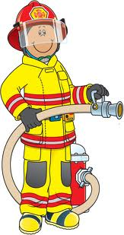Siasinno daytoy adda ladawan?

a. Bumbero b. doktor c. maestro d. drayber

15. Ni Mrs. Cleotilde Malicse ket maysa a doktor ti ub-ubbing. Isuna ket_________

_____ka dagiti adda sakit na.

1. agisursuro b. aglalako c. agag-agas d. agitultulod

16-17. Isurat nga husto dagiti sumaganad.

16. napan nagpasiar diay baguio ni Precious.

17. ni perla ket nalaing nga ubing

**Timbukelan iti letra ti husto a sungbat**.

18. Ni Roniel ket agay-ay-ayam ti lastiko, Ania ti nagan ti tao?

a. lastiko b.ay-ayam c. Roniel d. ni

19. Napan kami nagdidigos idiay busay idi kalman. Ania ti pangnagan ti lugar?

a. busay b. idi c. nagdidigos d. kami

20. Ni mamang ko ket naggatang ti baro a **lapis** ko. Ania a pangnagan iti adda uged na?

a. ayup b. lugar c. banag d. tao

21.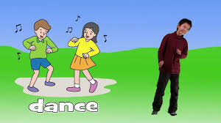Dagiti ub-ubbing ket **agsalsala** da. Ania ti agpada ti kaipapanan diay sarita

nga naugedan?

a. agbasbasa b. agbabaile c. agsursurat d. agkankanta

22. Makita iti dakkel a ***baggak*** iti bigat idiay banda na iti laod. Ania ti

kaipapanan ti sarita a baggak?

a. bituen b. baybay c. bulan d. init

23. Ni Anne Curtis-Smith idiay Dyesebel ket ***naglasbang*** isuna. Ania iti kaipapanan diay sarita

nga naugedan?

a. nagalas b. nasadut c. nagpintas d. nalastog

24. Ni **Doktor** Jose P. Rizal ket mysa a Banuar. Kasano ti pangyababaan ti sarita a doktor?

a. dr. b. dok. c.dtr. d.dktr.

25. Ti asawa ni madam Belen B. Gacutan ket maysa a **Pastor**. Ania ti husto a sarita ti pangyababaan ti sarita nga naugedan?

a. Ptr. b. pt. c. Pas d. pstr.

26. Ania ti umno nga pangyababaan ti sarita nga Presidente?

a. Pre b. Pres. c. Presd. d. Prest.

27. Iti nars ket kadwa ti doktor nga mangagas iti adda masakit na. Siasinno kadi ti kadwa ni doktor?

a, drayber b. Nars c. Tendira d. pastor

28. Ti lapis ket us usaren nga agsurat. Ania nga pangnagan iti sarita a lapis?

a. tao b. ayup c .banag d. lugar

29. Aldaw ti Domingo nasapa a nagriing ni Precious kenni Pearl,kalpasanna nagdigos ken nagsukat da. Papanan da ngata?

a. simbaan b. pagadalan c. pagay-ayaman d. agbasa

30. Nagmula ti mahogany ni Bong, kanayon na nga sibugan ti mula na, naglabas ti mano nga aldaw ,nasdaaw ti nakita na.

a. nalaylay dagiti mula na b. naspak dagiti mula na

c. naglalangto dagiti mula na d. napooran dagiti mula na

Republic of the Philippines



Region I

City Schools Division of Batac

**BAOA EAST ELEMENTARY SCHOOL**

City of Batac

**UMUNA NGA PERYODIKAL EKSAMIN**

**Mathematics**

***Maika-2 a tukad***

Nagan: _____________________________________Petsa: _________ Marka: **______**

1. Pagannurutan: Bilangen dagiti nakaladawan a banag. Isurat ti husto a sungbat.

100

100

100

100

100

100

10 100

10

100

100

**=_________**

2.

**100**

**100**

**100**

= __________

**10**

**10**

**10000**

**10**

10

100

100

100

3.

10

=_________

100

100

100

100

100

4.

100

10

10

100

100

1

1

= _________

100

1

10

100

100

.

1

1

= ___________

6. Ania nga numero daytoy 5 sagsasangagasut 6 sagsasangapulo 9 saggaysa?

a. 965 b.659 c.569 d.695

7. Ania a numero daytoy sangagasut ken limapulo ket siam?

a. 569 b. 159 c. 519 d. 915

8. Kasano ti panagisurat ti balikas iti numero nga 973?

a. Siam a gasut ket tallo. b. pito gasut ken siam a pulo ket tallo

c. siam a gasut ken pito pulo ket tallo d. pito gasut ken siam

9. Iti Tallo gasut ken uppat a pulo ket walo,ket maisurat kas

a. 348 b. 438 c. 843 d. 384

10. Ti innem a gasut ken tallo pulo ket maysa ket maisurat a ______?

a. 678 b.631 c. 761 d. 361

11. Kasano ti pannakaisurat ti balikas ti numero a 659?

a. siam a gasut ken lima pulo ket innnem. b. lima gasut ken innem a pulo ket siam

c. lima gasut ken lima pulo ket siam d. lima gasut ket pito

12. Adalen ti sumaruno a numero. 50, 150, 200, 250,______.

a. 260 b. 300 c. 350 d. 200

13. Ania ti nalaktawan a numero ? 10, 20, 30, 40, ___ 60, 70

a. 25 b. 15 c. 50 d. 80

II. Isurat ti place value ti naugedan a numero. ( sagsasangagasut, sagsasangapulo, saggaysa)

14. 7 4 5 __________________________________________

15. 7 3 1 __________________________________________

16. 5 9 7 ___________________________________________

17. 4 2 1 ___________________________________________

18- 19. Isurat ti expanded form dagiti sumaganad.

18. 5 8 9 = _____+ ______+______

19. 5 4 7 = _____+ ______+______

**Pagkumparaen dagiti numero, Isurat idiay uged ti =, *<*, wenno *>.***

20. 234____ 543

21. 789 ____789

Urnosen dagiti numero manipod kabassitan inggana kadakkelan.

22. 76, 75, 74, 79, 72 = ___, ___, ___, ___, ___.

23. 35, 58, 31, 27, 89 = ___, ___, ___, ___, ___.

24. 9, 4, 7, 5, 3 = ___, ___, ___ , ___, ___.

**Adalen dagiti ladawan idiay baba.**

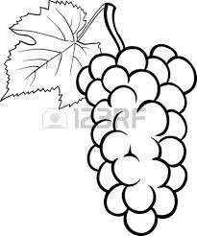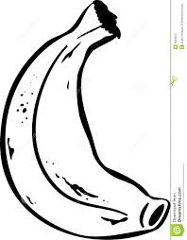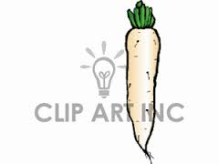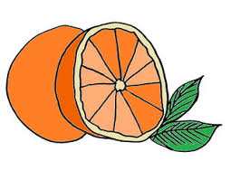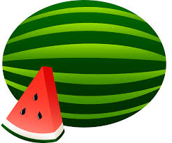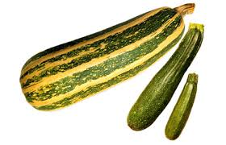

25. Idrowing diay maika-10 manipud kannigid.______________

26. Maika mano diay tarong manipod kannigid? _________________

**Isurat ti ordinal a numero dagiti sumaganad.**

27. maikasiam - __________________

28. Maikanem -_____________________

Pagdagupen dagiti numero.

29. 3 6 7

+4 2 1

30. 5 3 6

+2 4 5

Republic of the Philippines



Region I

City Schools Division of Batac

**BAOA EAST ELEMENTARY SCHOOL**

City of Batac

**UMUNA NGA PERYODIKAL EKSAMIN**

**Edukasyon sa Pagpapakatao**

***Maika-2 a tukad***

Nagan: _____________________________________Petsa: _________ Marka: **______**

1. Basaen nga naimbag. Timbukelan ti husto a sungbat.
2. Ni Rochelle ken ni mamang na ket napan da idiay palengke, amin nga nga malabasan da nga kalupluputan ket idiay nga nakakita ni Rochelle. Ania ti magusgustuanan ni Rochelle?
3. luplupot b. prut-prutas c. karkarne d. ay ayam
4. Adda naanwat ni Mara nga regalo a sapatos, Nagusgustuanan na unay daytoy isu nga

kanayon na nga usaren no sumrek idiay pagadalan da. Ania ti magusgustuanan na ni Mara?

1. lupot b. relo c. bag d. sapatos
2. Nalaing nga agtaray ni Saira Jihan, Kanayon isuna nga agtartaray.Isu nga ni Jihan ket kayat na nga makisali ti kontes iti__________.
3. agkanta b. agsala c. artaray d. agdrowing
4. Naammuam nga adda salisal iti panag-drowing idiay eskuelaan. Adda iti kastoy a kabaelam. Sumali ka kadi iti salisal iti panagdrowing?
5. Wen, gapu ta kayat ko nga maipakita ken umasenso pay ti kabaelak iti panagdrowing.
6. Saan, gapu ta mabainak.
7. Panunutek pay, amangan no maabakak
8. saan tab aka katawaan dak no maabakak
9. Ni Kyla ket kanayon nga agbuybuya ti kinnataan idiay TV no kasta nga awan ti eskwela da. Apay ngata nga kanayon isuna nga agbuybuya?

a . tapno lalo nga lumaing iti panagkanta

1. tapno haan nga agtrabaho isuna
2. tapno makaturog d. tapno makainana isuna
3. Ni ading mo ket nakapsot nga agbasa ,sika nga kabsat na ket kabaelam ti agbasan,Ania ti aramiedm?
   1. baybay ak isuna nga makasuro
   2. katawaak ta madina ammo agbasa
   3. pagongtak isuna ta apay nga di makabasa
   4. agalaak iti libro ta suruak nga agbasa isuna
4. Kanayon nga nababa iti grado ni Rainiel iti Math uray no permi isuna nga pagad adalan.

Ania ti pagkapsutan ni Rainiel?

1. English b. Math c.Filipino d. Araling Panlipunan
2. Ania ti aramidem no saan ka nga nalaing nga agsala?
3. awan ti aramidek b. agadalak nga agkanta c. kanayonak nga agpraktis tapno makasuruak nga agsala d. agbuyaak laengen kadagiti agsasala.
4. No nababa ti grado,damagen ken maestra ti leksiyon nga saan nga maawatan tapno____________
5. lumaing b. kumapsot c. maawatam d. makaruar
6. Napukaw tilastiko na ni Michaella, Ania ti marikrikna na?
7. naragsak b. naliday c. mabuteng d. nakigtot
8. Nakakita ni Nonoy ti dakkel nga uleg, Ania ti marikna na?
9. naragsak b. naliday c. mabuteng d. nakigtot
10. Idrowing dagiti sumaganad ken kulayan.
11. Maysa a payong ._____________________
12. Maysa nga atiddog a lapis._________________________

Basaen ti sitwasyon, Isurat ti **Husto** no ti rikna nga ipakpakita ket makatulong tapno nasayaat ti maiyugati ti ubing. Isurat ti **madi** no saan nga makatulong.

__________14. Naliday nga ngapakada ni Juan ken nanang na gapu ta saan nga naikkan ti kwarta nga balonna.

__________ 15. Naragsak a nagmano ni Allan ken tatang na idi nakaawid idiay balay da.

__________16. Aklonen a sipapakumbaba ti aniaman a pagkapsutan .

__________17. Agpaisuro kadagiti makaammo tapno malasatan dagiti pagkapsutan.

**Isurat ti (/) no rumbeng nga aramiden. Isurat met ti (x) no saan nga rumbeng.**

__________18. Agay- ayam ti linnemengan idiay uneg ti kasilyas.

__________19. Usaren ti danum a naglabaan a pangbuyat iti kasilyas.

__________20. Buyatan ti rugit iti kasilyas kalpasan nga agbawas.

_______ 21. Ipispisok dagiti pinagsukatan a bado iti pagkargaan dagiti malabaan a bado.

________22. Iyurnos dagiti ay-ayam kalpasan nga nausar.

________23. Punasan ti lamisaan kalpasan ti pannangan.

Ikkan ti( ) dagiti aramid nga makaparagsak ti uneg ti pagtaengan.

met no saan.

_________24. Agkararag sakbay a mangan.

_________25. Uminom ti danum kalpasan a mangan.

_________26. Pumanaw nga haan nga agpakpakada.

Panuto: Timbukelan ti letra ti husto a panagtungpal kadagiti annuruten iti komunidad.

27.Oras ti recess, inawis na ka ti kaeskuelam nga apan iti computer shop nga asideg iti pagadalan. Ania ti aramidem?

* 1. Sumurutak iti kaeskuelak.
  2. Saannak a sumurot iti kaeskuelak.
  3. Itudok dagiti dadduma a kaeskuelak tapno isuda ti awisen na.

28.Mabisin ka unayen. Napan ka iti maysa a panganan ngem nakitam nga atiddog ti pila dagiti agatgatang iti kanen.Ania ti aramidem?

1. Makiinnuna iti pila.
2. Umasidegak iti tinder ken ibagak nga siak ti unaen na.
3. Pumilaak a nasayaat ken aguray agingga madanun ti batang ko nga aggatang.

Panuto: Pagbatog-batogem. Basaem dagiti annuruten iti Batog A ken pilien ti husto a sungbat manipud iti Batog B.

**Hanay A Hanay B**

1. Maiparit ti agpuros ti sabong idiay parke. .

A.



B.

1. Maiparit ti agay-ayam i diay ayan ti mulmula .

Republic of the Philippines



Region I

City Schools Division of Batac

**BAOA EAST ELEMENTARY SCHOOL**

City of Batac

**UMUNA NGA PERYODIKAL EKSAMIN**

**Araling Panlipunan**

***Maika-2 a tukad***

Nagan: _____________________________________Petsa: _________ Marka: **______**

***I.*** Basaen nga naimbag, Timbukelan ti husto nga sungbat.

1. Iti maysa a komunidad ket maysa a lugar a bukbuklen iti adu a _____________.

a. kaykayo b. ay-ayup c. pamilia d. bambanag

2. Ti _____ ket maysa a lugar a bukbuklen ti adu a pamilya nga sangsangka maysa nga agnanaed ken agtitinnulong.

a. pagadalan b. ili c. simbaan d. pamilia

3.  Ditoy nga agtitipon dagiti tattao tapno agadal maipanggep iti sasao ti Dios.

a. . pagadalan b. ili c. simbaan d. pamilia p

4 Ditoy a maiyapan dagiti agsaksakit tapno maagasan da.

a. munisipyo b. eskuelaan c. ospital d. simbaan

5.  Ditoy nga makasursuro dagiti ub-ubbing nga agbasa ken agsurat.

a. pagadalan b. ospital c. simbaan palengke

6. Mangmangted ti lbre nga agas ken bakuna kadagiti agindeg iti maysa a lugar.

a. Health Center b. Pamilia c. Pagadalan d. Simbaan

7. Mangmangted iti nasayaat ken husto nga makan, pagtaengan, ken kawes.

a. Pagadalan b. barangay c. Pamilia d. Simbaan

8. Mangmangted iti dekalidad nga edukasyon para iti amin nga tao.

a. Palengke b. Pagadalan c. Barangay d. Ospital

9. Mangmangted ti adal maipanggep ti panagdayaw, pangayat, ken panagbuteng ti Dios.

a. Pagadalan b. barangay c. Pamilia d. Simbaan

Pagparisen iti ladawan a maiparis iti pagrebbengan .

10.  a. Pagrebbengan da ti agtungpal kadagiti paglintegan ti ili.

11.  b. Mangmangted ti adal maipanggaep iti Dios.

12.  c. Ditoy nga maagasan dagiti masaksakit.

II. Pagparisen dagiti mangbukel iti ili ken dagiti akem da. Isurat ti letra idiay uged.

_____13. Simbaan a. Ditoy a masursuro ti agsurat ken agbasa

_____14. Pagadalan b. Paggatangan kadagiti kasapulan

_____15. Health Center c. Paset nga panunummuan dagiti mangituray ti barangay

_____16. Tiendaan d. Disso a pagdaydayawan ti Dios

_____17. Barangay Hall e. Pangipanan kadagiti masakit nga libre ti agas.

Timbukelan ti umno nga sungbat.

18. Kas maysa a miembro iti ili, pagrebbengan iti tumulong nga________ti rugit iti kalsada.

a. agiwaris b. agiwara c. agiwara d. agdalus

19. Masapul nga _________ kadagiti pagannurutan ti ili.

a. agtulnog b. agunget c. labsingen d.baybay-an

20. Dagiti tattao nga agnanaed iti ili ket masapol nga ___________.

a. nariribuk b. nalinteg c.agulbod d. agkaykaysa

21. Asinno ti pangalaan ti umno a bilang dagiti tattao ti barangay?

a. Kapitan b. Sekretario c. Maestro d. Midwife

22. Ilocano ti kaaduan nga agnanaed ti barangay Catuday, Ania ti kangrunaan nga pagsasao dagiti tattao?

a. tagalong b. Gadddang c. Ilocano d. Ibanag

23. Ania iti tawag iti mangidadaulo ti barangay?

a. mayor b. gobernador c. Kapitan d. boss

Adalen ti nailadawan iti kaadu ti tao pamilya.

Pamilia Bilang ti anak

Ramirez------------------------8

Organista----------------------5

Cortez------------------------12

Ontay--------------------------3

Ocuaman-----------------------5

24. Ania a pamilia ti kaaduan ti anak?

a. Cortez b. Ontay c. Organista d. Ocuaman

25. Ania a pamilia ti agpada ti bilang ti anak?

a. Ontay ken Ocuaman b. Organista ken Ocuaman

c. Ramirez ken Cotez d. Cortez ken Ontay

26. Siasinno a pamilia ti addaan ti kabassitan bilang ti anak?

a. Ocuaman b. Ontay c. Ramirez d. Cortez

Pagparisen dagiti simbolo ti ili ken kaipapanan na.

27. 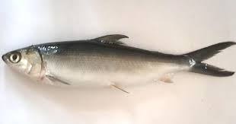 A. Nailian nga Ayup

28 . 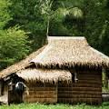 B. Nailian nga Sida

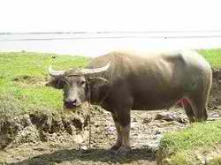 C. Nailian a Banuar

29.

30. 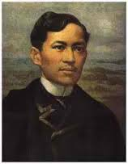 d. Nailian a Balay

Republic of the Philippines



Region I

City Schools Division of Batac

**BAOA EAST ELEMENTARY SCHOOL**

City of Batac

**UMUNA NGA PERYODIKAL EKSAMIN**

**English II**

Name: _____________________________________Date: _________Score: **______**

**I.** Directions: Listen carefully to the story. I’ll read twice then answer the following questions. Encircle the letter of the correct answer.

1. What did Bat Cat have?
2. can b. ham c. van
3. Where did Bat cat sit?
4. mat b. fan c. dam
5. What do you think happened to Fat Rat?
6. Fat Rat ran in the van.
7. Fat Rat guarded his can of jam.
8. Bat Cat ran after the Fat Rat.

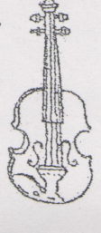 Direction: Draw a line to connect the object with the sound it makes.

4. A. Tweet! Tweet! Tweet

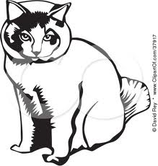

5. B. Tic –tac Tic-Tac

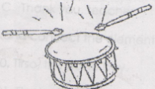

6. C. Meeow Meeow

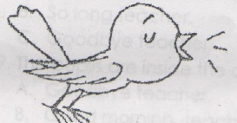

**7. D**. Boom! Boom! Boom

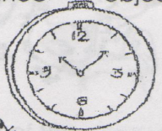 E. Eeeeng Eeeeng

**8.**

Directions : Identify the sounds whether loud or soft sounds. Write **L** before the number if the sound is loudand **S** if it it Soft.

______9. 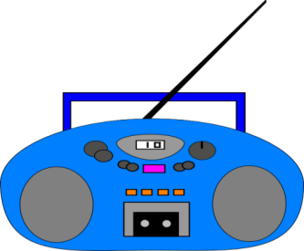 _______10. 

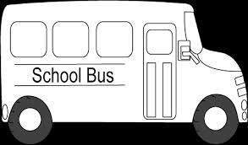



______11. ________12.

_____13.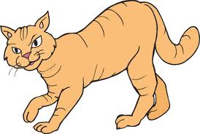.

Direction: Identify the elements of the story to a given sentences. Write

***problem,******character,******setting*,** ***solution.***

***__________________***14. In the Park

__________________15. Bong lost his wallet.

__________________16. Bong, the polite boy.

__________________17. The janitor found his wallet.

II. Identify the initial sound of the given pictures.

18.  ___a t 19. 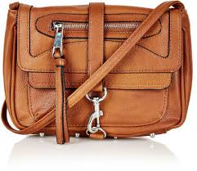 ___ag

20.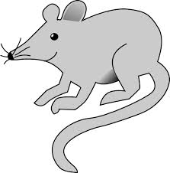___at 21.  ___eb

22.  ___et

Direction: Encicle the correct answer.

23. Which word rhyme with the word ***bright?***

a. sky b. tonight c. high d. mine

24. Which of the following pair of words have the same ending sound?

a. lot-lap b. car-mat c. hat-bat d. dam-tag

Draw a line to connect the nouns to its category.

25. Person A. 

26. Animal B.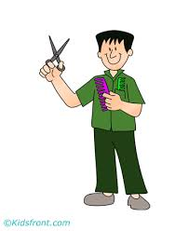

27. Thing C. 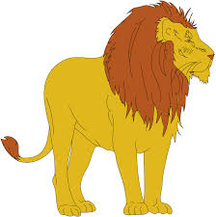

Write the plural nouns of the following. Add s or es to make it plural.

28. Church-_______ 30. pencil-___________

29. bus- _______

Republic of the Philippines



Region I

City Schools Division of Batac

**BAOA EAST ELEMENTARY SCHOOL**

City of Batac

**UMUNA NGA PERYODIKAL EKSAMIN**

**MAPEH(MUSIC)**

***Maika-2 a tukad***

Nagan: _____________________________________Petsa: _________ Marka: **______**

Panuto: Timbukelan ti letra ti husto a sungbat.

1. Ania ti simbolo iti quarter rest?
   1. https://encrypted-tbn3.gstatic.com/images?q=tbn:ANd9GcT4LwUokSX4a-lwtEzUg2gepL_KerSLOzdR3RCgjQlWa_wmb9yB b. c. **:**
2. https://encrypted-tbn3.gstatic.com/images?q=tbn:ANd9GcT4LwUokSX4a-lwtEzUg2gepL_KerSLOzdR3RCgjQlWa_wmb9yBAnia ti husto nga simbolo a mangbukbukel iti pulso ti uni a mangmangeg?
   1. b. c.
3. Ania ti time measure no adda ti dua a kumpas?
   1. 2 – time meter b. 3 – time meter c. 4 – time meter
4. Pilien iti sumagand ti adda ti 3 – time meter?
   1. b. c.

1 2 3 1 2 3 4 1 2

1. Pilien iti sumagand ti adda ti 4 –time meter?
   1. b. c.

1 2 3 4 1 2 3 4 1 2 3 4

1. Ania ti mangbukbukel iti atiddog a linya?
   1. Bar line b. quarter rest c. time meter
2. Ania ti time meter iti kanta a “Naragsak a Panagkanta”?
   1. 4 – time meter b. 3 – time meter c. 2 – time meter

Panuto: Kitaen ti rhythmic pattern. Bilangen ti ababab a linya iti uneg ti measure. Timbukelan ti letra ti umno a sungbat.

1. a. 2 – time meter b. 3 – time meter c. 4 – time met

1. a. 2 – time meter b. 3 – time meter c. 4 – time meter
2. a. 2 – time meter b. 3 – time meter c. 4 – time meter

**UMUNA NGA PERYODIKAL EKSAMIN**

**MAPEH(Arts)**

Panuto: Timbukelan ti letra ti husto a sungbat.

1. Ania ti sukog ti rupa ni John?

a. nagbukel b. maraitlog c. kuadrado d. Trayanggulo

2. Kitaen ti rupa ni Josie, Ania met ti sukog ti rupa na?

a. nagbukel b. maraitlog c. kuadrado d. Trayanggulo

3. 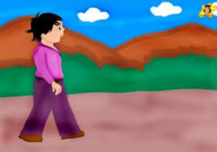 Kitaen ti ladawan ania kadi ti ar aramiden na?

a. aglaglagto b. mangmangan c. matmaturog d. magmagna

4.  Kitaen ti ladawan ania kadi ti ar aramiden na?

a. aglaglagto b. agsursurat c. matmaturog d. magmagna

Pagannurutan: Agdrowing iti 3 a prutas nga maala ditoy lugar tayo. Kulayan dagitoy.

5.___________________ 6.______________________

7.___________________

8-10, Basaen ti Istorya , Idrowing ti istorya.(3 a puntos)

Adda aglanglangoy a dakkel a sida.

**UMUNA NGA PERYODIKAL EKSAMIN**

**MAPEH(Physical Education)**

Panuto: Timbukelan ti letra ti husto a sungbat.

1. Ania ti mangipakpakita iti garaw ti panagsala?

* 1. Jump b. Hop step c. Slide step d. Skip step

2. Daytoy ket naparpartak ngem magna.Ania daytoy?

a. lagto b. taray c. magna d. jogging

3-4.Basaen ti sitwasyon . Isurat ti ***Jogging*** wenno ***taray.***

***__________3***. Adda ka idiay uneg ti balay, Bigla nga adda puor idiay uneg ti balay yo.

__________4. Bigbigat, rimuar ka ta kayat mo ti agwatwat.

5-10 . Basaen ti sumaganad. Isurat ti ***S*** no ti sukog ket symmetrical ken ***A*** no asymmetrical.

_________5. Takder ti aso nga nakangato ti saka na nga maysa.

_________6. Panagtugaw a kasla V.

_________7. Takder ti aso.

_________8. Pasakang a panagtakder ti aso.

_________9. Panagtugaw a nakaunnat ti saka.

________10. Takder a nakasango ti saka ti likod.

UMUNA NGA PERYODIKAL EKSAMIN

MAPEH(Health)

**Panuto**: Timbukelan ti letra ti husto nga sungbat.

1. Adda kaeskuelam nga katutubo. Kasano nga maipakitam ti panangawat mo kenkuana?

A. Saan ko nga katungtungen.

B. Ikkak isuna iti papel.

C. Agmanoak kenkuana.

D. Iyumay ko isuna kadagiti panagay-ayammi.

2. Naiyanak nga adda diperensiya na ni Mark. Bassit ti maysa a saka na. Siasino ti mangipakpakita iti pannakaawat iti pannakaidumduma na.

A. Ni John nga mangmangted iti kanenna.

B. Ni Dino nga limed a mangkatkatawa kenni Mark.

C. Ni Renz nga mangtultulong kenni Mark iti pannagna na.

D. Ni Princess nga mangtultulad iti pannagna ni Mark no awan isuna iti klase.

**Panuto**: Isurat ti no husto ti aramid ti ubing ken no saan a husto.

____3. Makikinkinnantaan ka iti maysa nga bulag.

____4. Agbuybuya isuna iti panagay-ayam dagiti tao nga adda diperensiya na.

____5. Tulad-tuladen ken lalaisen ni Dan ti senyas ti maysa nga umel.

____6. Ibatbati da Rosa ken Dona ti kaeskuela da nga adda diperensiya na.

7. Sinno kadagiti agkakaeskuela ti mangipakpakita iti panagraem iti rikna iti

sabali? Timbukelan ti umno nga sungbat.

1. Ni Ferna, inawit na idiay klinika ti kaeskuela na nga agsaksakit ti ngipin na.
2. Ni Tina, likliklikan na ti kaeskuela na nga agsaksakit ti ngipen na.
3. Ni Noly, sursurunen na ti kaeskuela na nga agsaksakit ti ngipen na.
4. Ni Tess, ik-ikkan na iti tsokolate ti kaeskuela na nga agsaksakit ti ngipen na.

**Panuto**: Igurit ti rikna iti tunggal situasyon. Igurit ti wenno .

__________8. Agmaymaysa ka iti silid mo. Napigsa ti tudo, gurruod ken kimat.

__________9. Nasungbatam iti husto ti ipapaaramid ti maestro iti pisara.

__________10. Saan da ka nga pinalubusan nga agbuya ti TV iti malem lalo ta adda serrek iti pagadalan.